Bund
Week
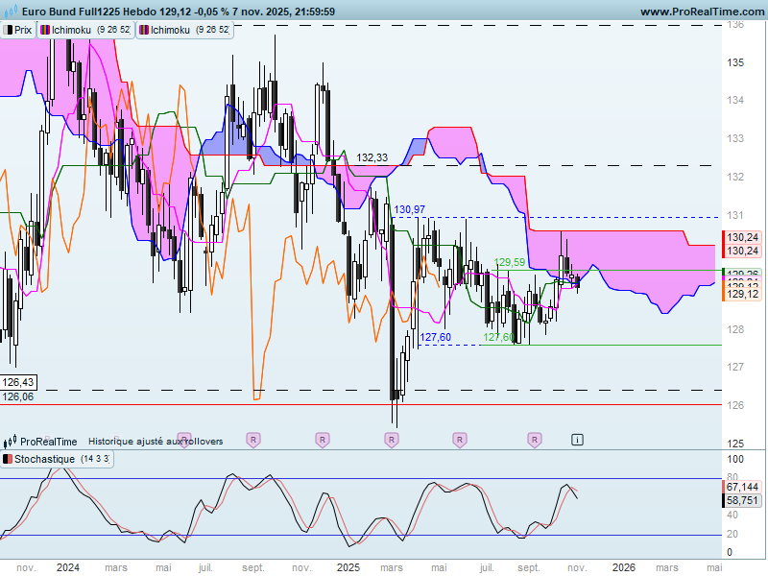
Après la formation d’une structure d’alerte en nuage noir, le doji de la semaine dernière m’avait amené à m’interroger sur sa signification.
La réponse donnée alors, avait été de se servir des bornes de cette ligne pour anticiper la direction à venir. Ainsi la cassure de 129.13, borne basse du doji, laissait entendre que la baisse issue du nuage noire devrait se poursuivre.
Pour autant l’avantage donné aux baissiers reste inscrit au sein d’une large zone de consolidation bornée par 126.43 en support et 136.01 en résistance avec une zone d’équilibre située entre 130.60 et 130.97.
La longue chandelle noire de la semaine du 03 mars continue de peser négativement sur l’évolution des cours. Elle ne sera remise en cause qu’en cassure de 130.97.

DAY
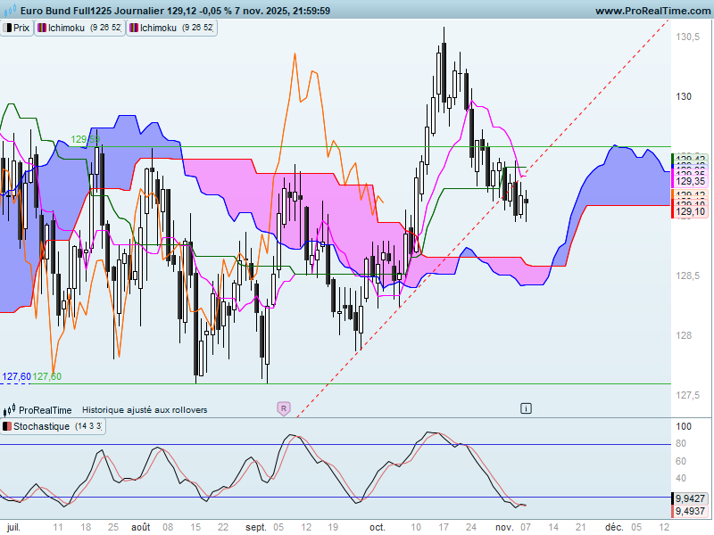
Sur le court terme, la sortie haussière de la dérive latérale en dépassement de 129.59 est aujourd’hui totalement invalidée. Dans une logique d’inversion des polarités, le retour des prix sur 129.59 après le haut de 130.59, aurait dû se traduire par un rebond du marché. Comme on peut le constater, cela n’a pas été le cas.
En cassure de 129.59, j’avais envisagé la semaine dernière un support intermédiaire à 129.24, matérialisé par un plat de KS. Ce plat a été dépassé, confirmant que la baisse des prix n’offrait pas d’opportunités aux intervenants dans le contexte actuel.
La dynamique des prix avantage actuellement la baisse. Sur la semaine, comme nous pouvons le constater les chandelles noires sont plus représentatives que les autres. Les réponses apportées suite aux baisses de lundi et de mercredi n’ont pas été à la hauteur pour remettre en question ces bougies noires.
Quoi qu’il en soit, je nuancerai cette domination de la baisse que je viens d’exprimer. Plusieurs éléments restent positifs comme la LS qui s’appuie sur son nuage et une évolution des cours au-dessus du sien. De plus le niveau sur vendu de l’indicateur technique restreint l’ampleur d’un futur mouvement de baisse.
Les dernières bougies ont dessiné un support intermédiaire sur 128.96. S’il n’est pas dépassé au cours de la semaine à venir, une hausse ou une consolidation pourront alors se développer.

CONCLUSION : La baisse de la semaine redonne un avantage aux vendeurs sur le court terme. Une cassure de 128.96 sera nécessaire pour envisager une reprise de la baisse et dans un premier temps un retour des prix sur le support de 128.67 (plat de SSB). Vu le contexte actuel, un maintien des prix au-dessus de 128.96 militera pour une consolidation du marché.

ATTAL JEAN-LUC

TS (mauve) = plus haut + plus bas sur les 9 dernières périodes
2

KS (vert) = plus haut + plus bas sur les 26 dernières périodes
2

LS (orange) = clôture décalée de 26 périodes en arrière

SSA (bordure du nuage) = TS + KS projetée 26 périodes en avant
2

SSB (bordure opposée du nuage) = plus haut + plus bas sur les 52 dernières
2

périodes, projetées 26 périodes en avant

Unités de temps :

W: weekly

D: daily

H4: base 4 heures

H1 : base horaire

30M : base 30 minutes

